Organisation tridimensionnelle de l’encéphale
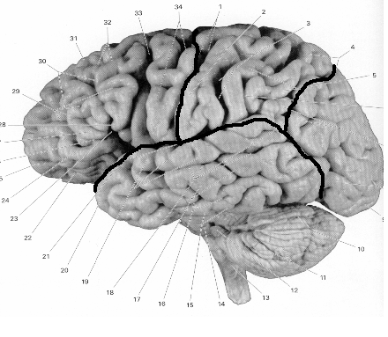
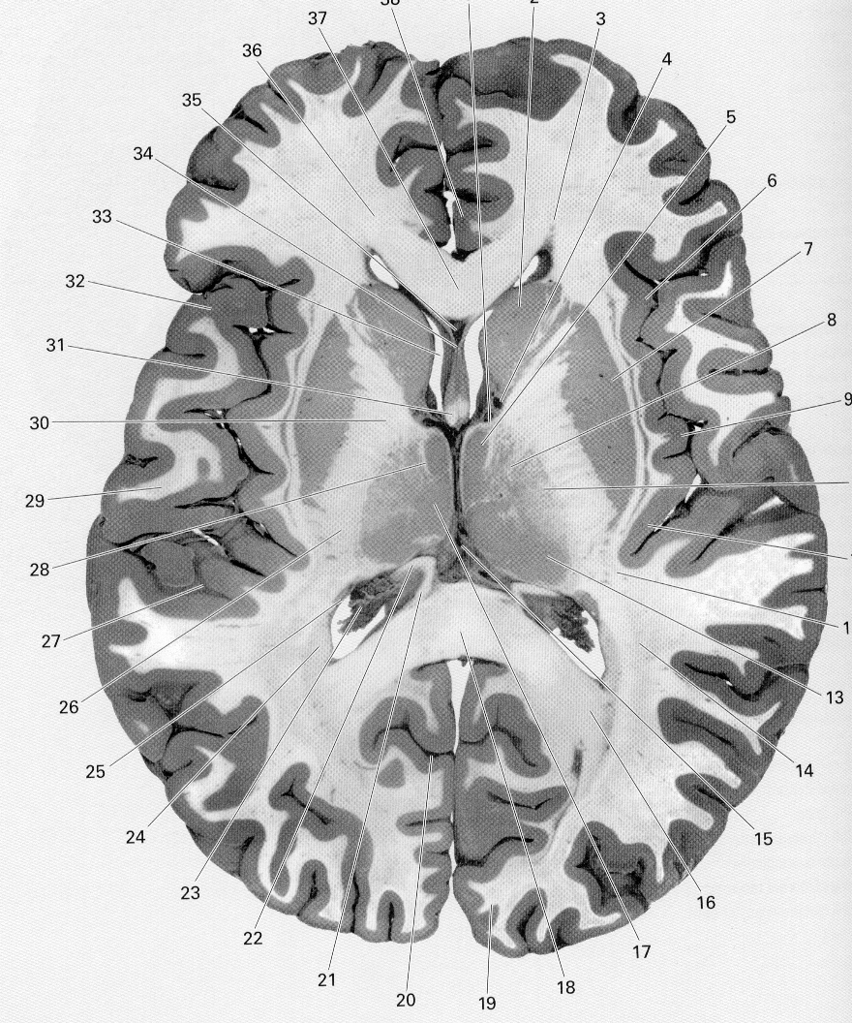
Cotrex cérébral
Bulbe rachidien
Cervelet
Lobe
frontal
Lobe
pariétal
Lobe
occipital
Lobe temporal
Substance grise

Substance blanche

Ventricules

Thalamus
Coupe A
Coupe A : transverse
Encéphale en vue latérale

